БЕСПЛАТНАЯ ВАКЦИНАЦИЯ ЖИВОТНЫХ ПРОТИВ БЕШЕНСТВА
03.05.2018
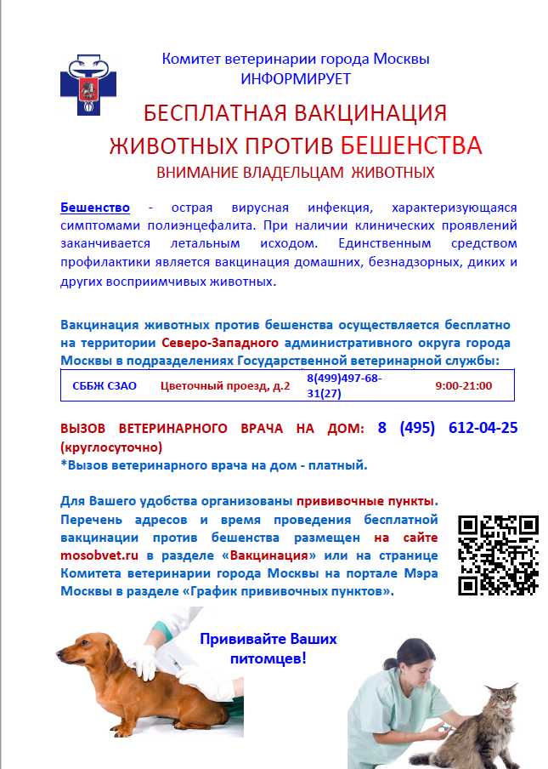
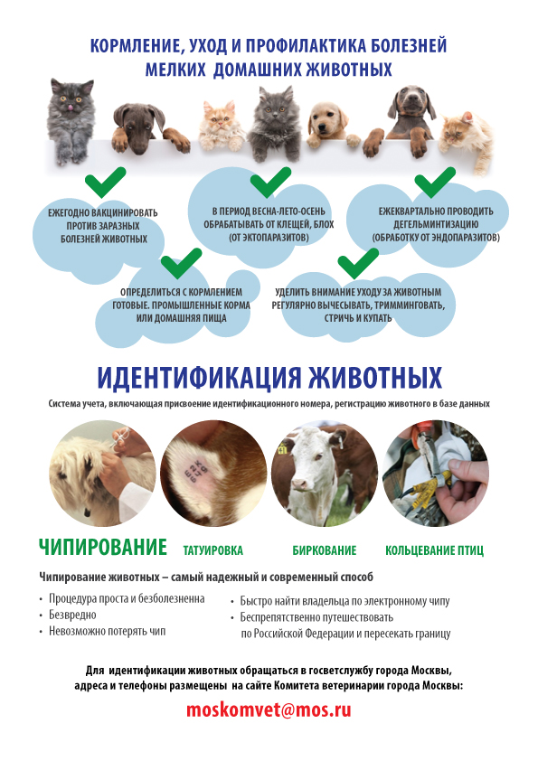
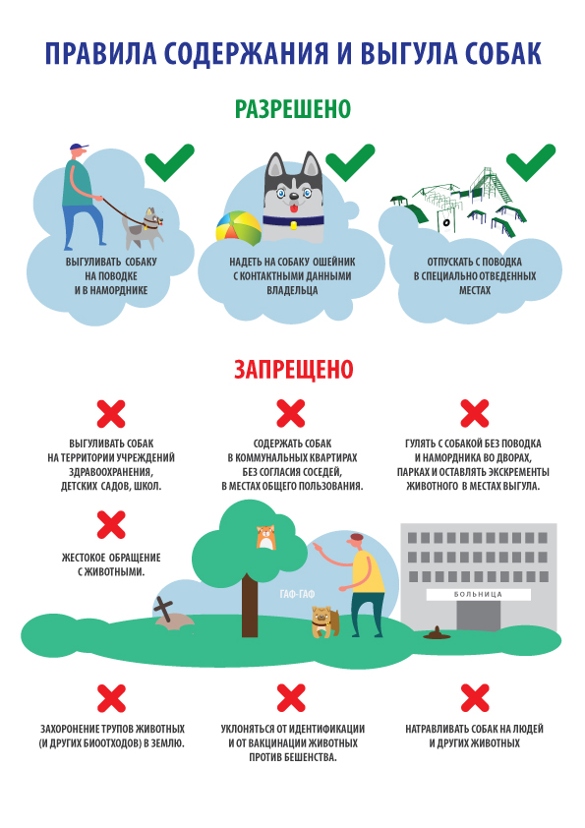

Адрес страницы: http://mitino.mos.ru/presscenter/important/detail/7303955.html
Управа района Митино города Москвы

